PXC源码GDB调试
首先介绍Percona-XtraDB-Cluster的源码目录结构：
BUILD: 内含有各个平台、各种编译器下进行编译的脚本。
Docs: MySQL在不同平台下的参考手册。
build-ps：
client: 客户端工具，如mysql，mysqladmin之类。
cmake：对MySQL所需要的文件进行编译？
cmd-line-utils: readline，libedit工具。
codership-debian：Galera Cluster相关文件。
dbug: 提供一些调试用的宏定义
doc：pxc使用文档。
extra: 提供innochecksum，resolveip等额外的小工具。
include: 包含的头文件。
internal：内部工具，如mysql-test。
libbinlogevents：libbinlogevents库文件，生成libbinlogevents.a文件。
libevent：libevent库文件，生成libevent.a文件。
libmysql: 库文件，生产libmysqlclient.so。
libmysqld: 嵌入式MySQL Server库。
libservices:实现打印功能。
man: 适合man命令查看的帮助文件。
mysql-test: mysqld的测试工具套件。
mysys、mysys_ssl: 为实现跨平台，MySQL自己实现了一套常用的数据结构和算法，如string, hash等。还包含一些底层函数的跨平台封装,一般以my_开头。
packaging：不同平台对应的package
percona-xtradb-cluster-galera：生成garbd与libgalera_smm.so。
percona-xtradb-cluster-tests：pxc的测试工具，如sysbench。
plugin: MySQL以插件的形式实现的部分功能。
policy：pxc需要配置的策略
rapid：
regex: 正则表达式实现。
scripts: 提供脚本工具，如mysqld_safe。
sql: MySQL Server主要代码，将会生成mysqld文件。
sql-common: 存放部分服务器端和客户端都会用到的代码。
storage: 存储引擎所在目录。
strings: string库,包含很多字符串处理的函数。
support-files: my.cnf示例配置文件及编译所需的一些工具。
testclients 测试文件所在目录。
unittest: 单元测试文件。
vio: 虚拟io系统，是对network io的封装,把不同的协议封装成统一的IO函数。
win: 在windows平台编译所需的文件和一些说明。
wsrep：wsrep API接口。
zlib: zlib算法库(GNU)。

调试步骤如下：
首先确定mysqld进程已经启动，如启动，查看其进程ID
service mysql status

pidof mysqld
使用SecureCRT打开一个窗口，执行gdb命令
gdb --pid `pidof mysql` --tui
也可以直接指定进程ID
--pid 指定服务进程ID
--tui 以tui模式运行GDB
在tui模式中，GDB窗口划分为两个子窗口，一个用于输入GDB命令，另一个用于查看源代码，如下图所示：
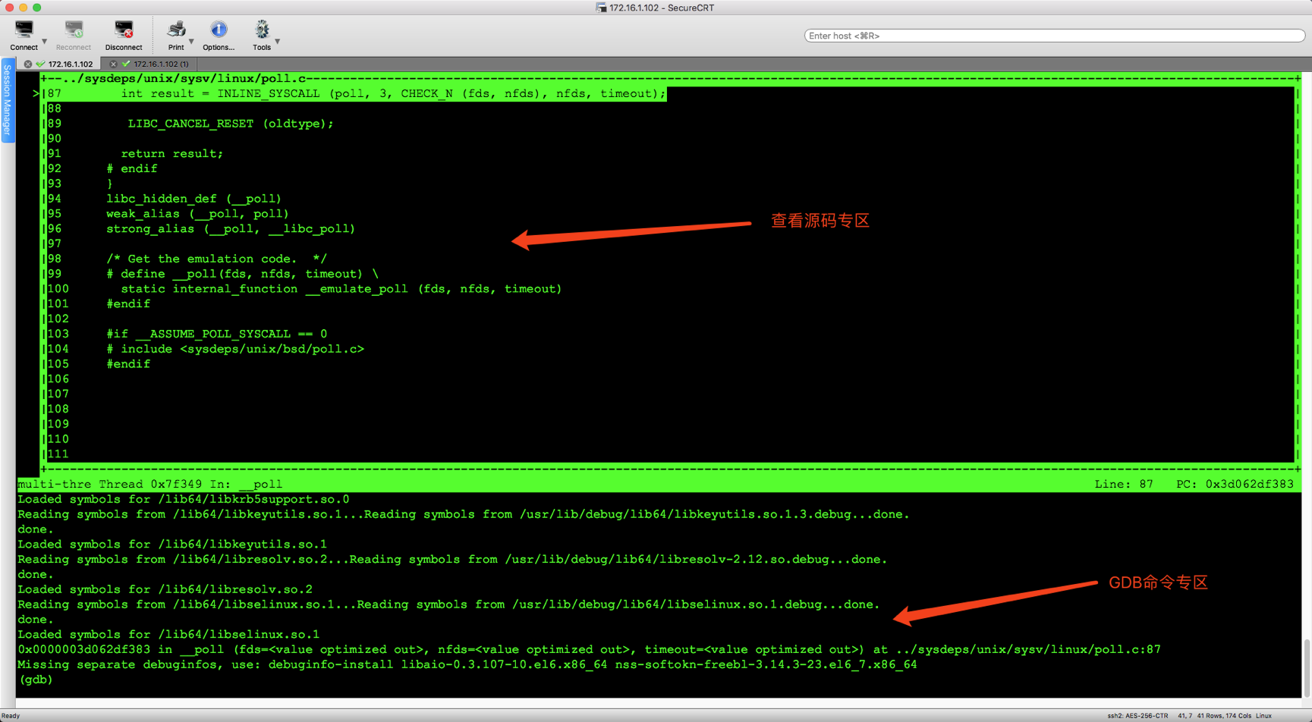
常用调试命令如下：
1、退出GDB：quit/Ctrl+d/q
2、运行程序：run/r
3、继续程序：continue/c
4、设置断点：break/b，方式分为两种，如：
b 10 #即在当前源代码的第10行设置断点
b func #func为函数名，即在func指定的函数入口设置断点
b file:N #在file文件中的第N行设置断点
b file:func #在file文件中的func函数入口处设置断点
5、显示断点信息：info breakpoints
6、单步调试：next/n，函数调用当作一条简单语句执行
7、单步调试：step/s，函数调用进入被调用函数体内
8、查看变量值：print/p var，打印变量、字符串、表达式的值
查看变量的地址：p &var
查看地址的数据值：p *address
9、查看栈信息：bt
bt full n
bt full -n
10、查看指定文件的代码：list file:N
11、如果循环次数很多，执行完当前的循环：until
12、立即执行完当前的函数：finish

参考：
https://blog.csdn.net/thisinnocence/article/details/50967548
https://blog.csdn.net/robertzhouxh/article/details/8250925
https://blog.csdn.net/Roland_Sun/article/details/42460663

